МИНИСТЕРСТВО ОБРАЗОВАНИЯ РЕСПУБЛИКИ БЕЛАРУСЬ

ГЛАВНОЕ УПРАВЛЕНИЕ ПО ОБРАЗОВАНИЮ

МОГИЛЕВСКОГО ОБЛАСТНОГО ИСПОЛНИТЕЛЬНОГО КОМИТЕТА

УЧРЕЖДЕНИЕ ОБРАЗОВАНИЯ

«МОГИЛЕВСКИЙ ГОСУДАРСТВЕННЫЙ ПОЛИТЕХНИЧЕСКИЙ КОЛЛЕДЖ»

**АВТОМАТИЗАЦИЯ**

**УПРАВЛЕНЧЕСКОЙ**

**ДЕЯТЕЛЬНОСТИ ОРГАНИЗАЦИИ**

ДОМАШНЯЯ КОНТРОЛЬНАЯ РАБОТА

Выполнил Учащаяся группы ПО-455 О.Е.Листопадова

Шифр 21

2024**22 Охарактеризуйте аналитические финансовые системы управления проектами.**

На софтверном рынке нишу аналитических систем стратегического уровня на протяжении уже более 10 лет обрабатывают компании Альт, ИНЭК, ПРО-ИНВЕСТ-ИТ. Их продукты используют в общей сложности не менее 10 тысяч организаций. У каждой фирмы-разработчика свое кредо. Так фирма Альт предлагает шаблоны таблиц, сделанные в MS Excel, с помощью которых пользователи проводят анализ финансового состояния предприятия и разрабатывают инвестиционные проекты. ИНЭК предлагает "закрытые" программные продукты, в которых реализованы тщательно отработанные методики анализа и планирования, разработанные консультантами этой фирмы. Кредо ПРО-ИНВЕСТ-ИТ – это создание "полуоткрытых" продуктов, сочетающих возможности гибкой настройки и удобный для пользователей-практиков интерфейс. У каждого из этих решений есть свои сторонники, что подтверждается многолетней успешной деятельностью этих компаний. Продукты упомянутых здесь фирм направлены на решение задач *финансово-экономического анализа и бизнес-планирования*, являющихся подмножеством задач стратегического управления. Они наиболее востребованы на современном уровне развития менеджмента и поэтому динамично развиваются на протяжении последнего десятилетия. Другая группа аналитических программных продуктов, появившихся на рынке значительно позднее финансово-аналитических программ, и развивающаяся на протяжении последних пяти лет, предназначается для решения задач стратегического маркетинга. Наиболее известные на рынке инструменты для стратегического маркетинга выпускают компании Касатка и ПРО-ИНВЕСТ-ИТ. В них реализованы полярно противоположные подходы к поддержке задач анализа и планирования маркетинга, в определенной степени дополняющие друг друга. Продукт "Касатка" содержит обширное методическое обеспечение для разработки маркетинговой стратегии и тактики, более всего напоминающее электронный учебник. Программа Marketing Expert распространяемая компанией ПРО-ИНВЕСТ-ИТ, представляет набор инструментов для проведения "классического" маркетингового анализа. По существу следует признать, что ни тот, ни другой продукт не обеспечивают полного и "окончательного" решения задач анализа и планирования маркетинга для топ-менеджмента компаний. Аналитические системы применяют главным образом средние и крупные предприятия. Причина, по которой малые предприятия не заинтересованы в использовании аналитических инструментов, достаточно очевидна. Процесс стратегического управления на небольшом предприятии не формализован и вообще не определен как особая задача. Он, чаще всего, протекает в сознании руководителя предприятия на фоне потока других задач и не идентифицируется как нечто, требующее специального внимания. Другими словами, у малого предприятия на стратегическое управление просто нет ресурсов. При этом единственная стратегия для подавляющего большинства из них – это стратегия выживания. Кроме промышленных и торговых предприятий есть еще два крупных коммерческих сегмента рынка аналитических систем – это банки и консультанты. Банки и инвестиционные фонды используют аналитические инструменты для оценки своих клиентов – предприятий, рассматривая их в качестве объектов инвестиций или заемщиков. Для консалтинговых и аудиторских компаний аналитические программы служат инструментами, с помощью которых они оказывают услуги своим клиентам в области финансового анализа, оценки бизнеса, бизнес-планирования.

Типичные пользователи аналитических программ – это руководители и специалисты планово-экономических, финансово-аналитических, маркетинговых подразделений предприятия. Топ-менеджмент крупных компаний обычно имеет дело только с аналитическими результатами, полученными с помощью этих программ. Однако нередко с такими программами работают руководители средних предприятий, желающие собственными руками провести анализ возможных сценариев развития, оценить перспективы тех или иных решений. Перечислим основные задачи, которые решаются представленными на рынке аналитическими системами:

* анализ показателей финансово-хозяйственной деятельности компании по данным отчетности;
* оценка прибыльности различных сегментов рынка и каналов сбыта;
* анализ сильных и слабых сторон компании;
* анализ конкурентных позиций компании на рынке;
* анализ портфеля выпускаемой продукции;
* разработка и анализ инвестиционных проектов, оценка эффективности инвестиций;
* обоснование выбора того или иного типа оборудования или производственной технологии;
* разработка и анализ планов проведения различных изменений (финансовое оздоровление, выпуск новых продуктов, реструктуризация и др.);
* анализ выгод и рисков, связанных с различными сценариями развития компании;
* определение точки безубыточности выпуска продукции;
* оценка стоимости компании;
* выбор схемы финансирования развития компании; формирование оптимальной структуры собственного и заемного капитала;
* определение эффективности различных направлений деятельности холдинга;
* мониторинг показателей деятельности дочерних компаний холдинга;

Безусловно, эти задачи не охватывают всех звеньев процесса стратегического управления компанией. Их решения формировались "стихийно", по мере созревания соответствующих потребностей на рынке. Теперь же можно уверенно утверждать, что наступает новый этап развития рынка аналитических систем, характерной особенностью которого будет создание комплексных, а затем и интегрированных решений задач стратегического управления для крупных и средних компаний.

Первые программы для управления проектами были разработаны почти сорок лет назад. В основе данных систем лежали алгоритмы сетевого планирования и расчета временных параметров проекта по методу критического пути. Первые системы позволяли представить проект в виде сети, рассчитать ранние и поздние даты начала и окончания работ проекта и отобразить работы на временной оси в виде диаграммы Ганта. Позже в системы были добавлены возможности ресурсного и стоимостного планирования, средства контроля за ходом выполнения работ. Программы управления проек­тами образуют собственный сектор рынка программных средств, насчитывающий сотни про­дуктов. Западные компьютерные журналы регулярно публикуют обзо­ры программ управления проектами наряду с обзорами текстовых редак­торов. электронных таблиц и про­грамм управления базами данных. Такие программы установлены на миллионах компьютеров (только Microsoft Project более чем на двух миллионах), ими пользуются сотни тысяч предприятий. Пользователи часто пута­ют программы управления проекта­ми и программы оценки инвестиций (Project Expert. Альт Инвест. Comfar и т.п.). Программы управления проек­тами предназначены для управления проектом (планирования, монито­ринга. анализа) на всех этапах его жизненного цикла - от инициации и до завершения, в то время как про­граммы оценки инвестиций предназ­начены лишь для начальной стадии управления проектом - оценки того. заслуживает ли проект исполнения. На последующих стадиях эти про­граммы уже не могут быть использо­ваны и для управления проектом бес­полезны, Следует отметить, что пакет Spider Project не только не усту­пает. но и превосходит западные ана­логи по многим функциональным возможностям. Использование систем долгое время ограничивалось традиционными областями - крупными строительными, инженерными или оборонными проектами и требовало профессиональных знаний. Однако, за последнее десятилетие ситуация в области использования *ПО календарного планирования* резко изменилась. Благодаря повышению мощности и снижению стоимости персональных компьютеров, а также, при участии таких корпораций, как Microsoft и Symantec, буквально заваливших рынок дешевыми системами для управления проектами, программное обеспечение и методики управления, доступные раньше только состоятельным организациям, пришли на рабочие столы и вошли в повседневную практику менеджеров и сотрудников средних и малых компаний.

В настоящее время на рынке представлено значительное количество универсальных программных пакетов для персональных компьютеров, автоматизирующих функции планирования и контроля календарного графика выполнения работ. Западные обзоры программного обеспечения для управления проектами традиционно разделяют программы доступные на рынке в две широкие группы: системы "высшего" класса (стоимостью свыше US1000 и более простые системы (продающиеся по цене ниже US1000).

Развитие информационных технологий последних лет практически свело на нет различия между системами по объемным показателям мощности систем (размеры планируемого проекта по работам и ресурсам, скорость пересчета проекта). Даже дешевые пакеты сегодня способны поддерживать планирование проектов, состоящих из десятков тысяч задач и использующих тысячи видов ресурсов. Изучая матрицы сравнения основных функций систем, также достаточно трудно найти существенные пробелы в той или иной системе. Выявить отличия в реализации отдельных функций часто удается лишь при детальном изучении и тестировании системы.

Более правильно разделить *пакеты календарного планирования* на *профессиональные* и *настольные* (непрофессиональные). Профессиональные системы предоставляют более гибкие средства реализации функций планирования и контроля, но требуют больших затрат времени на подготовку и анализ данных и, соответственно, высокой квалификации пользователей. Второй тип пакетов адресован пользователям-непрофессионалам, для которых управление проектами не является основным видом деятельности. От пользователей, использующих пакеты планирования лишь время от времени при необходимости спланировать небольшой комплекс работ или ввести фактические данные по проекту трудно ожидать серьезных затрат времени и усилий на то, чтобы освоить и держать в памяти какие-либо специфические функции планирования или оптимизации расписаний. Для них более важным является простота использования и скорость получения результата.

Как правило, современные системы календарного планирования, распространяемые на рынке, обеспечивают основной набор функциональных возможностей, которые включают в себя:

· средства проектирования структуры работ проекта,

· средства планирования по МКП,

· средства ресурсного планирования (описание, назначение и оптимизация загрузки ресурсов),

· некоторые возможности стоимостного анализа,

· средства контроля за ходом исполнения проекта,

· средства создания отчетов и графических диаграмм.

Различия между пакетами могут заключаться в поддерживаемых ими вычислительных платформах, мощности, наличии дополнительных средств, и в качестве реализации предоставляемых ими функций.

Оценка мощности пакета включает в себя тестирование качества работы системы (скорость вычислений, печати, изменения экранов) и качество представления информации по проекту (диаграммы Ганта и PERT), а также оценку полноты и гибкости функций, необходимых для разработки плана и оперативного управления.

**79 Охарактеризуйте создание печатной формы справочника в программе «1С: Предприятие».**

Бюрократия является одним из повседневных явлений, и без распечатанного и подписанного документа мало где обходятся производственные процессы. Создание печатных форм для документов – одна из частых задач разработчика 1С. Данную возможность можно реализовать как внутри базы, так и внешним файлом, если конфигурация типовая и поддерживает БСП. Эти процессы в 1С не затруднят вас, если понять основные принципы построения печатных форм, изложенные ниже.

## Создание макета внешней печатной формы

Лучшее решение для добавления возможности распечатывать данные того или иного документа в типовую конфигурацию от 1С, а если она не изменялась – вообще единственная. Суть задачи в том, чтобы создать в конфигураторе файл обработки и описать в нем внешний вид и используемые данные. После чего останется только подключить данный файл к конфигурации 1С с помощью механизмов библиотеки стандартных подсистем.

Создание печатной формы документа начинается с открытия режима конфигуратора базы. Желательно открывать ту базу, в которую требуется внести изменения, чтобы платформа позволила нам открывать конструктор запроса. Создайте новую внешнюю обработку с помощью основного меню «Файл» - «Новый…» и заполните имя и синоним. В среде 1С принято указывать «говорящие» имена, чтобы другие программисты могли комфортно работать с чужим кодом. Создание макета внешней печатной формы представлено на рисунке 1

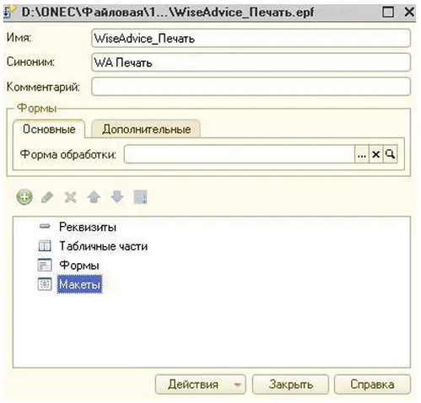

Рисунок 1. Создание макета внешней печатной формы

Затем необходимо добавить макет – структуру распечатываемой формы с перечнем переменных, куда и будут вставляться данные из конкретного документа 1С. В открывшемся конструкторе не стоит ничего менять и после подтверждения готовности откроется окно, похожее на Excel. В нем необходимо будет нарисовать форму и разделить ее на области с отдельными именами. Разделять стоит в зависимости от момента вывода на экран и того, сколько раз эта область должна появиться на экране (рисунок 2).

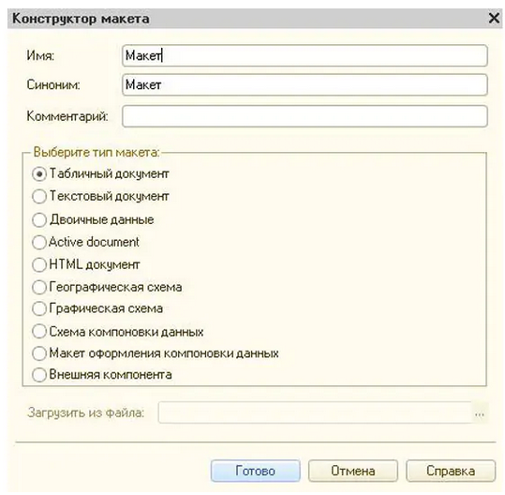

Рисунок 2. Добавление макета

В качестве примера разберем печатную форму для документа продажи товаров. В нем перечислены номенклатура, организация, подразделение, менеджер и контрагент, кому продаются товары. Для информативной печатной формы необходимо выделить следующие области:

1. Верхняя часть («Шапка»). Сюда войдет идентификация документа в системе 1С – номер и дата, основные данные об операции – организация, контрагент, менеджер, заголовок таблицы номенклатуры. Выводиться будет 1 раз;
2. Информация по номенклатуре («ДанныеСтрок»). Данные о тех товарах, которые продаются – наименование, количество, цена и сумма. Выводиться по 1 разу на каждую строчку табличной части «Товары»;
3. Итоговые данные («ИтогиСтрок»). В печатной форме фигурирует 1 раз и отражает итоговые суммы количества и суммы;
4. Подписи («Подвал»). Область для согласования бумажной версии документа. Необходимо вывести на печать единожды.

В окне, похожем на Excel, выделяем 10 строк и выбираем в основном меню «Таблица» - «Имена» - «Назначить имя…». В открывшемся окне вводим название области и подтверждаем. Далее в этой области размещаем необходимые для вывода поля, используя возможности объединения и выбора шрифта и размера надписей. Excel-подобный интерфейс представлен на рисунке 3.

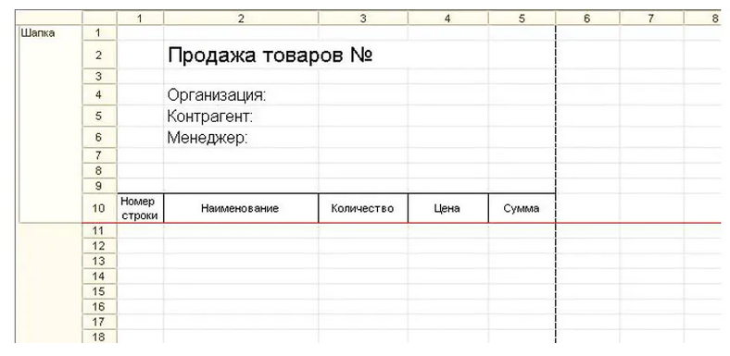

Рисунок 3. Excel-подобный интерфейс

Теперь надо настроить переменные, куда будут вставлены данные. Для этого на ячейке, где уже есть надпись, нажимаем правой кнопкой мыши и открываем свойства. Найдите пункт «Заполнение» и выберите там значение «Параметр», после чего убедитесь, что надпись в ячейке теперь заключена в угловые скобки. Если вы выберите «Шаблон», то это даст вам возможность указать переменные внутри строки в ячейке с помощью квадратных скобок (рисунок 4).

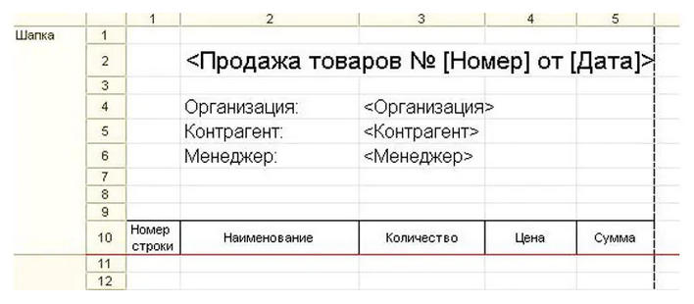

Рисунок 4. Указываем переменные внутри строки в ячейке с помощью квадратных скобок

Осталось только добавить другие области и разместить там параметры. Наш макет готов. Настройка печатной формы в части макета завершена, поэтому можно переходить к написанию кода, чтобы наши параметры заполнились данными.

# 12 Мебельный магазин

Откроем конфигурацию в конфигураторе.

Внешний вид конфигуратора представлен на рисунке 5

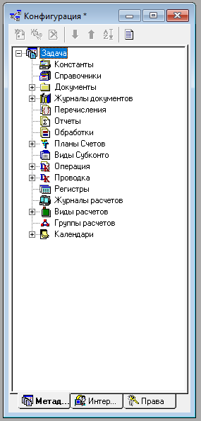

Рисунок 5. Внешний вид конфигуратора.

Создадим константу с названием магазина, рисунок 6.

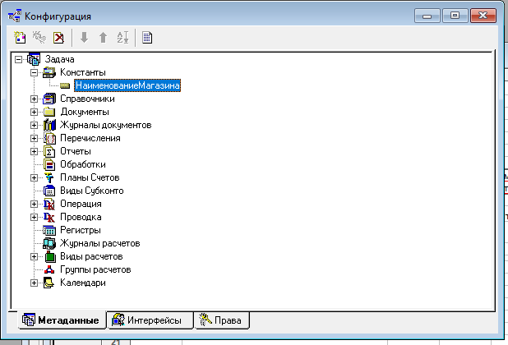

Рисунок 6. Константа с названием магазина.

Далее создадим и заполним справочники поставщиков, товаров и сотрудников, рисунок 7.

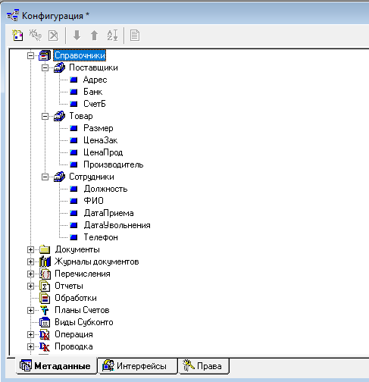

Рисунок 7. Справочники товаров, поставщиков и сотрудников.

Создадим документ ПоступлениеТовара, вид документа представлен на рисунках 8-10.

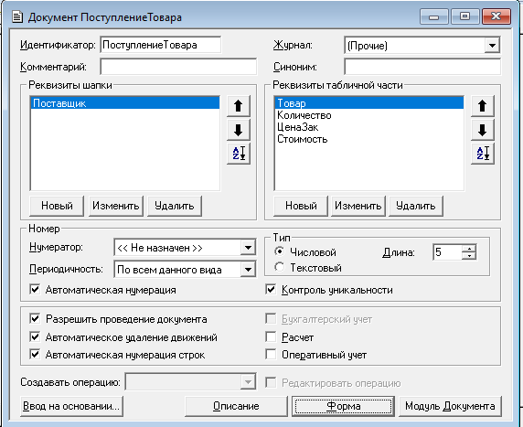

Рисунок 8. Заполнение реквизитов документа.

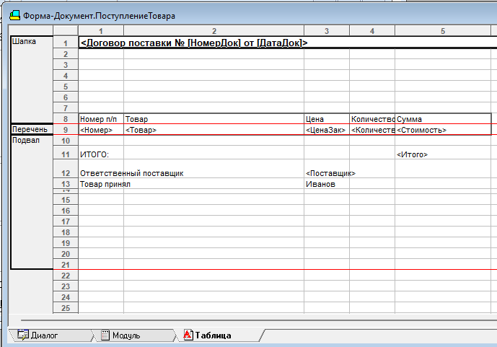

Рисунок 9. Таблица формы документа.

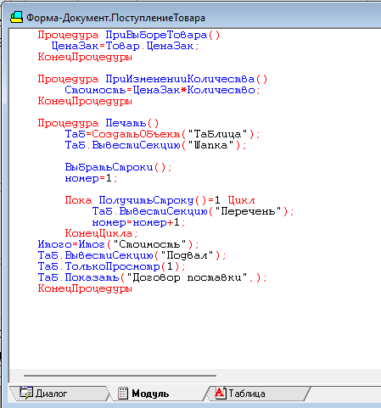

Рисунок 10. Модуль формы документа.

Запустим 1С, заполним справочники. Вид справочников представлен на рисунках 11-13.

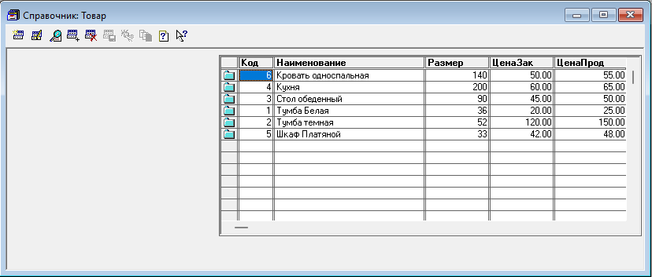

Рисунок 11. Справочник товаров.

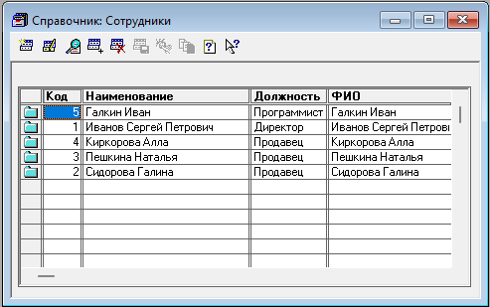

Рисунок 12. Справочник сотрудников.

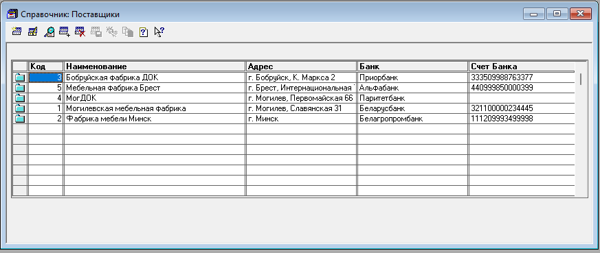

Рисунок 13. Справочник поставщиков.

Создадим документ ПоступлениеТовара. Внешний вид формы выбора документа представлен на рисунке 14.

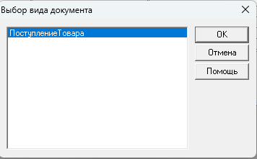

Рисунок 14. Выбор типа документа.

Осуществим выбор товара из справочника, рисунок 15.

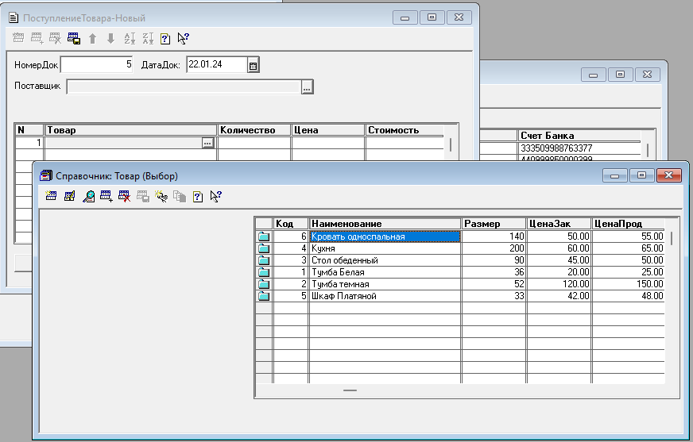

Рисунок 15. Выбор поставщика из справочника.

Цена проставилась автоматически, рисунок 16.

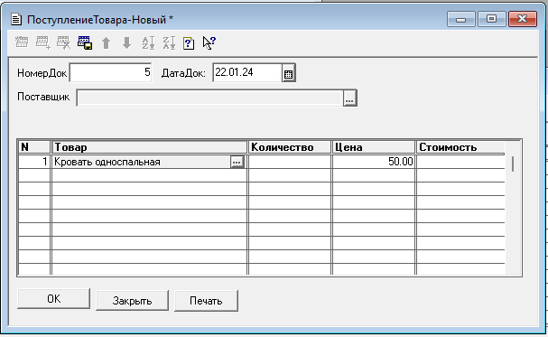

Рисунок 16. Выбранная цена.

И после указания количества рассчиталась итоговая стоимость, рисунок 17.

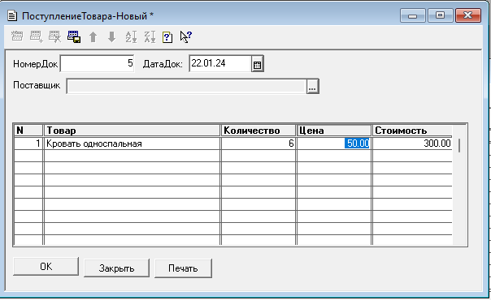

Рисунок 17. Расчет стоимости.

Сформируем печатную форму документа, рисунок 18.

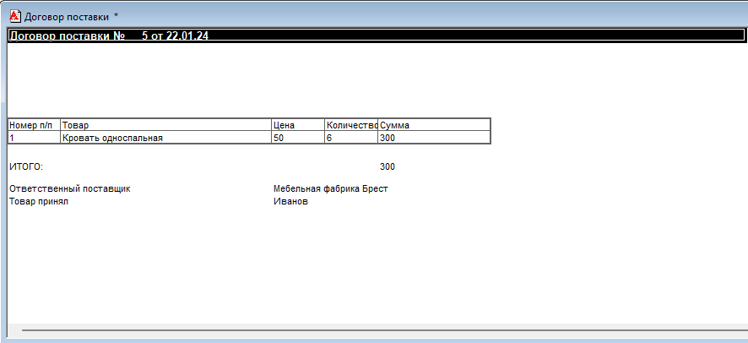

Рисунок 18. Печатная форма документа.

**Список использованных источников**

1 Балабанов, И.Т. Электронная коммерция / И.Т.Балабанов. – СПб., 2015.

2 Информационные технологии управления :  учеб.  пособие / под ред. В.Н. Логинов – Кнорус, 2019.

3 Костров, А.В. Основы информационного менеджмента / А.В.Костров. – М., 2001.

4 Меняев, М.Ф. Системы управления организацией / М.Ф.Меняев. – М., 2003.

5 Левкович О.А., Бурцева И.Н. Бухгалтерский учет: учебное пособие / О.А. Левкович. Спб., 2020

6 Лукьянец, В.Г. Бухучет в системе программ 1С: Предприятие: практикум / В.Г.Лукьянец. – Минск, 2009.

7 Харитонов, С.А. Бухгалтерский и налоговый учет в программе 1С: Бухгалтерия 8.1: практ. пособие / С.А.Харитонов. – СПб., 2007.

8 Чистов, Д.В. Хозяйственные операции в компьютерной бухгалтерии 7.7. (новый план счетов): учеб. пособие / Д.В.Чистов. – М., 2005.